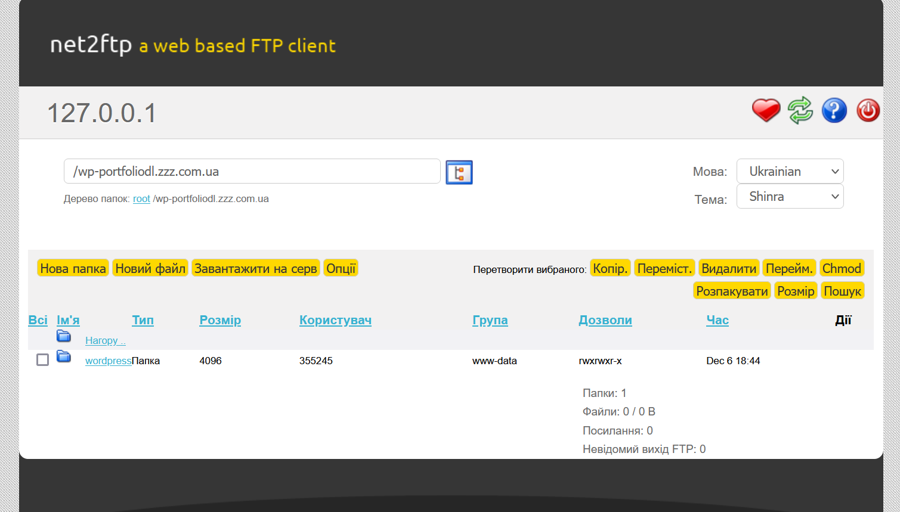

Відправка wordpress на FTP

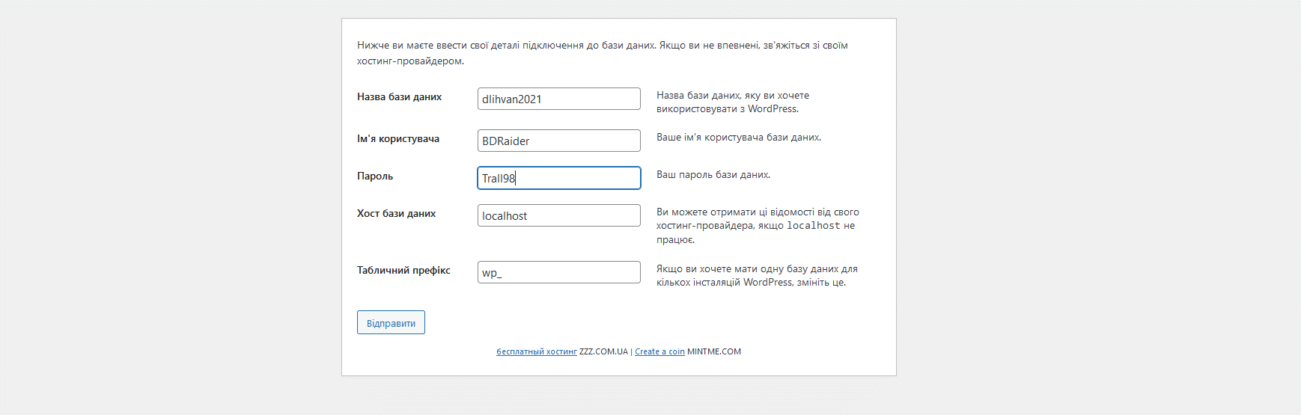

Налаштування БД для WordPress

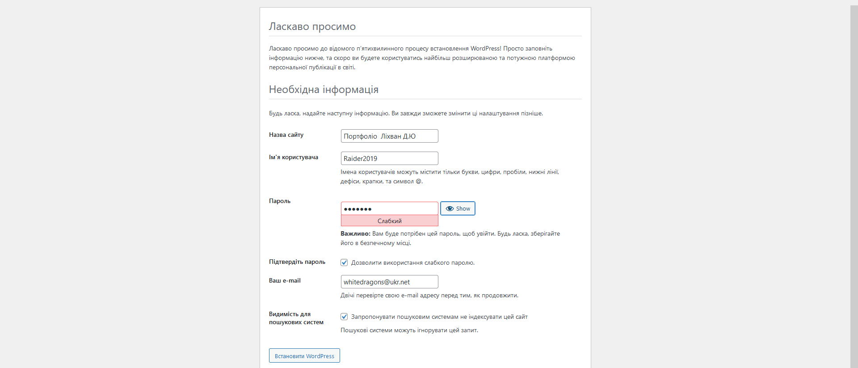

Налаштування Wordpress

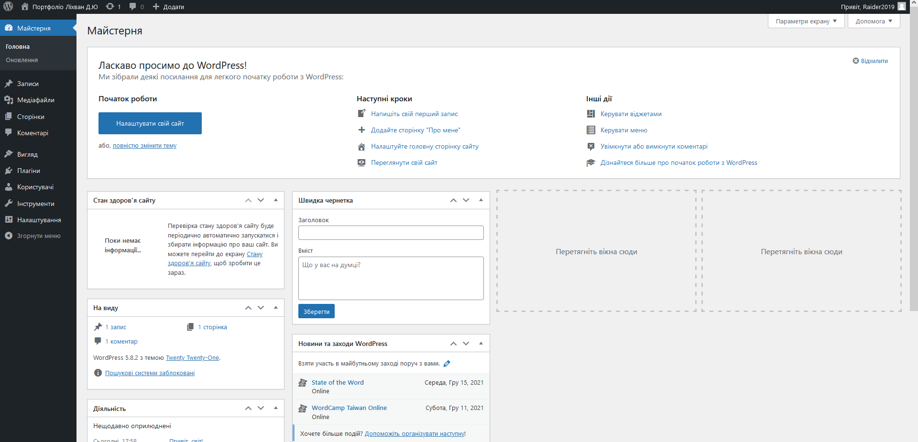

Адмін панель wordpress